**MP2**

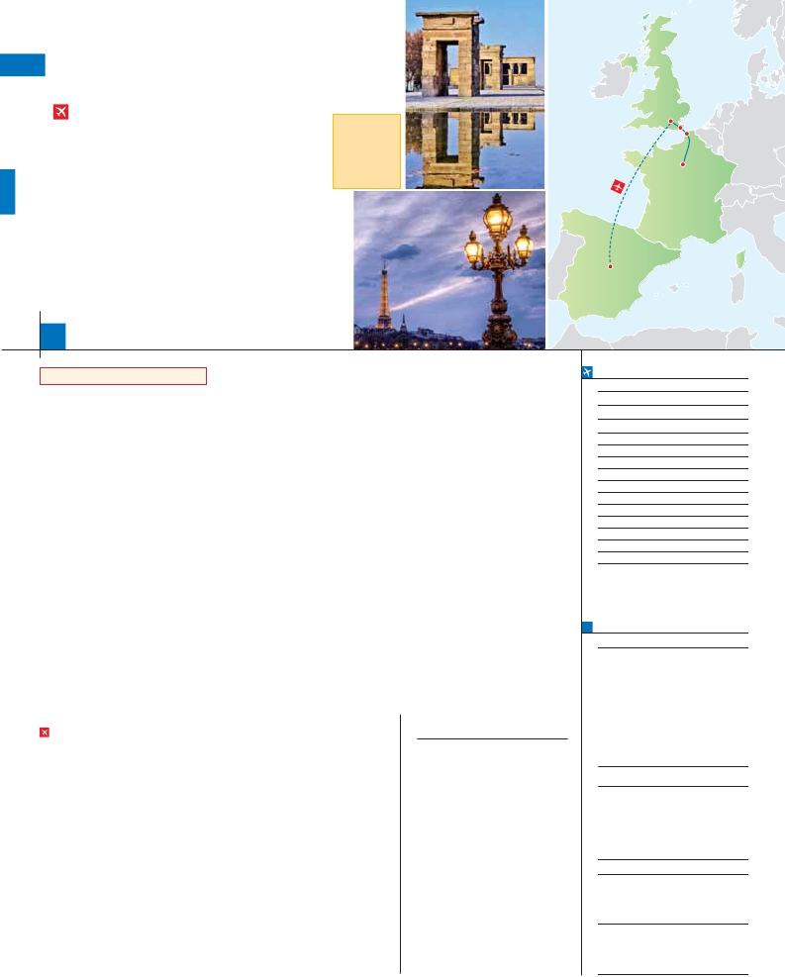

MADRID, LONDRES Y PARÍS

**3** noches en Madrid,**3** en Londres y**3** en París

EN AVIÓN

•

•

•

•

•

**Además de la visita panorámica a París se incluye:**

Desayuno buffet.

Visita a Londres.

Visita a Madrid.

Paseo por el Soho.

Paseo por Montmartre.

**Salidas**

**semanales**

**garantizadas**

**TODO**

**EL AÑO**

Londres

Dover

Calais

París

Madrid

10

días, Madrid-Londres y París ...  desde

1.350 $

Inicio Madrid - Fin París

**DÍA 1.** (Viernes)**MADRID**

Llegada a Madrid, asistencia en el aeropuerto

y traslado al hotel. Tiempo libre. Alojamiento.

**DÍA 2.** (Sábado)**MADRID**

Desayuno buffet. Hoy realizaremos la visita

panorámica de la ciudad. Recorreremos el

Paseo de la Castellana, fuente de la Cibeles,

Plaza de Oriente, en la que se sitúa el Palacio y

el Teatro Real, la Puerta del Sol, etc. Resto del

día libre para realizar compras o visitar alguno

de sus afamados museos como el Prado o el

Thyssen Bornemisza. Por la noche le recomen-

damos pasear por la Plaza Mayor y disfrutar de

alguna de sus tapas en alguno de los típicos

bares que se encuentran alrededor. Aloja-

miento.

**DÍA 3.** (Domingo)**MADRID**

Desayuno buffet. Día libre para seguir disfru-

tando de la ciudad. Les sugerimos realizar al-

guna de las siguientes excursiones (opc):

Toledo, considerada la ciudad de las tres cul-

turas (cristiana, judía y árabe) y declarada Pa-

trimonio de la Humanidad por la UNESCO,

Escorial y Valle de los Caídos, etc. Aloja-

miento.

**DÍA 4.** (Lunes)**MADRID-LONDRES**

Viaje en avión

Desayuno buffet. A la hora que se indique

traslado al aeropuerto para embarcar en avión

con destino Londres (vuelo no incluido). Lle-

gada y traslado al hotel. Alojamiento.

**DÍA 5.** (Martes)**LONDRES**

Desayuno buffet. Por la mañana efectuaremos

la visita panorámica de la ciudad, admirare-

mos el Palacio Real; el Palacio de Westminster,

una impresionante edificación neogótica do-

rada, actual centro político de Gran Bretaña y

de la Commonwealth; la famosa Torre del Reloj,

uno de los monumentos más fotografiados de

Londres, más conocida como el «Big Ben»; el

Palacio de Buckingham, residencia oficial de la

monarquía británica etc. Paseo incluido por el

Soho. Resto del día libre. Alojamiento.

**DÍA 6.** (Miércoles)**LONDRES**

Desayuno buffet. Día libre en la ciudad más

cosmopolita del mundo,y con más clase,

donde lo clásico se junta con lo más moderno,

sus calles siempre llenas de gente, sus par-

por Oxford Street, Regent Street y Bond Street.

En estas calles encontrará grandes almacenes

como Selfridges y Mark & Spencer, además de

marcas internacionales de grandes diseñado-

res. Quien visite Londres, no puede olvidar Ha-

rrods, conocido mundialmente por la calidad de

sus productos y de su incomparable servicio de

atención al cliente. Asimismo, le proponemos

visitar opcionalmente el castillo de Windsor, es

una de las residencias oficiales de la Reina, en

verano ha sido el hogar de los soberanos por

más de 900 años. El castillo se localiza en la

ciudad de Windsor, en el condado de Berks-

hire, en el valle del río Támesis y al oeste de la

ciudad de Londres. Es el castillo habilitado más

grande del mundo, y el más antiguo en ocupa-

ción continua. Las imponentes torres y almenas

del castillo pueden verse con facilidad desde

todas las rutas que van hacia la villa, creando

uno de los entornos urbanos más espectacu-

lares del mundo. Windsor tiene todo lo que uno

quiere ver en un típico pueblo de campo inglés.

La parte histórica del pueblo de Windsor está

muy bien conservada, agradable para pasear y

tomar el tradicional té inglés. Alojamiento.

**DÍA 7.** (Jueves)**LONDRES-PARÍS**

Desayuno buffet. Salida hacia Dover, cruce del

Canal de la Mancha en ferry y continuación en

bus hasta París. Llegada, asistencia y traslado

al hotel. Alojamiento. Excursión opcional al

París Iluminado. París es la ciudad de la luz,

de noche estalla en mil colores que dan un en-

canto especial a la majestuosa Torre Eiffel, la

belleza del Arco del triunfo, los inmensos Cam-

pos Eliseos, La Opera Garnier, La Plaza de la

Concordia, Trocadero, etc.

**DÍA 8.** (Viernes)**PARÍS**

Estancia en régimen de alojamiento y des-

ayuno. Hoy tenemos incluidos diversas visitas

y atractivos que nos proporcionarán una gran

visión de París. Iniciaremos con la visita pano-

rámica de la ciudad, donde veremos: la Cate-

dral de Notre Dame, pieza maestra del arte

medieval; el Barrio Latino; la Sorbona; el Pan-

teón de los hombres Ilustres donde se encuen-

tra el mausoleo de Napoleón; el Palacio y los

Jardines de Luxemburgo; la Torre Eiffel, símbolo

de París y de Francia; la Plaza de la Concordía;

la Plaza Etoile con el Arco del Triunfo, Plaza

Vendôme, la Ópera Garnier, etc. Por la tarde

opcionalmente embarcaremos en los famosos

“bateaux mouches” para dar un paseo en

barco por el Sena. Bajo los románticos puen-

tes de París el barco va deslizándose a lo largo

tendrá una panorámica única y bellísima de la

gran ciudad que es París. Terminaremos el día

con un recorrido a pie por Montmatre, la Plaza

de Tertre con sus retratistas y el Sagrado Co-

razón. Al final de la tarde. Alojamiento.

**DÍA 9.** (Sábado)**PARÍS**

Desayuno buffet. Día libre. Ofrecemos la po-

sibilidad de efectuar alguna visita opcional:

• Palacio de Versalles, el más suntuoso del

mundo, que recuerda la pretérita gloria de la

corte francesa y fiel reflejo de la voluntad de

un rey, Luis XIV, el Rey Sol; destacan sus be-

llos jardines y fuentes y su maravilloso Salón

de los Espejos.

• Museo del Louvre: Uno de los mayores mu-

seos del mundo, celoso guardián de la enig-

mática sonrisa de la Monalisa.

• Museo de Arte Moderno del Centro Pom-

pidou.

• Museo D'Orsay, con una valiosa colección

de los mejores cuadros impresionistas.

**DÍA 10.** (Domingo)**PARÍS**

Desayuno buffet. A la hora que se indique se

efectuará el traslado al aeropuerto. Fin del viaje

y de nuestros servicios.

**INCLUIDO EN EL TOUR**

• Transporte en autopullman de lujo.

• Traslados aeropuerto-hotel-aeropuerto.

• Alojamiento en habitación doble con

baño o ducha privada en los hoteles.

• Comidas: Las indicadas como incluidas

(no se incluyen las bebidas)

• Visita panorámica de Madrid, Londres

y París.

• Paseo por el Soho y Montmartre.

• Guía correo en destino.

• Seguro de viaje.

**NOTAS**

• El orden de las visitas puede ser alterado por con-

veniencia de horarios, etc.

• El trayecto Londres-París en algunos casos se efec-

tuará en el tren Eurostar. Consultar.

• París, debido al Campeonato de Europa Fútbol la

salidas del 6/6 al 11/7 dormirán fuera de la

ciudad.

**FECHAS DE INICIO MADRID**

i   • 2016

Marzo        11   18   25

Abril          1    8   15  22  29

Mayo          6   13   20  27

Junio          3   10   17  24

Julio          1    8   15  22  29

Agosto        5   12   19  26

Septiembre    2    9   16  23  30

Octubre       7   14   21  28

Noviembre     4   11   18  25

Diciembre      2    9   16  23  30

• 2017

Enero         6   13   20  27

Febrero        3   10   17  24

Marzo         3   10

n T. Baja n T. Media n T. Alta n T. Extra

Temporada Extra coincide con la Copa de Europa de Fútbol

**PRECIOS POR PERSONA $ USA**

En alojamiento y desayuno

En habitación doble . . . . . . . . . . . . . . . .   1.350

Spto. habitación individual . . . . . . . . . . .     450

n Temporada Media . . . . . . . . . . . . . . .    20

n Temporada Alta . . . . . . . . . . . . . . . . .    70

n Temporada Extra . . . . . . . . . . . . . . . .    330

Bono de anulación sin gastos . . . . . . . .      30

•**NOCHES EXTRAS precio por persona en AD**

Spto.

Ciudad      T. Baja T. Media T. Alta T. Extra Indiv.

Madrid .........    60    60    70    60   50

París ............    70    80    90   190   50

**HOTELES previstos o similares**

**Madrid:**    Rafael Hoteles****       Ciudad

**Londres:**   Royal National ***        Centro

Britannia International **** Ciudad

Thistle Barbican ***      Centro

Quality Wembley ***     Periferia

**París:**     Mercure La Defense ****   Ciudad

Mercure Gare de L’est **** Ciudad

Residhome Millenaire ****  Ciudad

Forest Hill La Villette***SUP  Ciudad

ques, tranquilos pero a la vez concurridos, y

una diversidad que la hacen única en el mundo,

podrán disfrutar de su tiempo para efectuar

compras y visitas de interés. El primer alto en

el camino para los adictos a las compras pasa

del río, disfrutando de los célebres monumen-

tos que se concentran en sus orillas: Torre Eif-

fel, La Cité, Notre Dame, etc. Igualmente

ofrecemos opcionalmente la subida al 2.° piso

de la famosa Torre Eiffel, desde donde ob-

**EXTENSIONES**

Madrid........................................   3 días / 2 noches     desde 280 $  ver pág. 413

Lisboa .......................................   3 días / 2 noches     desde 320 $  ver pág. 414

Andalucía y Toledo ..................   5 días / 4 noches     desde 620 $  ver pág. 415

**60** PANAVISIÓN